RELAZIONE

BHANTOOA RITISH

INDICE

- INTRODUZIONE ALLA PRIMA FASE DELL'ESERCIZIO
- CREAZIONE NUOVO UTENTE KALI
- CONNESSIONE SSH
- HYDRA
- INTRODUZIONE ALLA SECONDA FASE DELL'ESERCIZIO
- CONCLUSIONI

- INTRODUZIONE ALL'ESERCIZIO

L'esercizio di oggi richiedeva di abilitare un servizio SSH e una relativa sessione di password cracking con Hydra.
- SSH (Secure Shell) è un protocollo di rete utilizzato per garantire una connessione sicura tra due computer, per eseguire anche comandi da un server remoto, sostituendo metodi come Telnet e FTP.
Le caratteristiche principali di questo protocollo sono:
-Le comunicazioni tra client e server sono criptate, quindi proteggendo dati da intercettazioni e attacchi, rendendolo più sicuro;
-SSH sfrutta l'autenticazione tramite l'uso di chiavi per verificare l'identità di chi si connette al server;
-Come abbiamo detto il suo controllo da remoto del server risulta essere più comodo e facile nel suo controllo;
-SSH inoltre permette il tunneling che consente di instradare il traffico di rete attraverso una connessione sicura.
- Hydra è uno strumento di brute force attack, ovvero un attacco alle password in cui l'attaccante prova tutte le possibili combinazioni di password, codici p chiavi di accesso, per accedere a un sistema o un account. Hydra utilizza dizionari di nomi utenti e password, ma può anche essere utilizzato come tool, si basa su moduli in cui si definisce il codice che istruisce come attaccare un determinato protocollo.

- CREAZIONE NUOVO UTENTE KALI
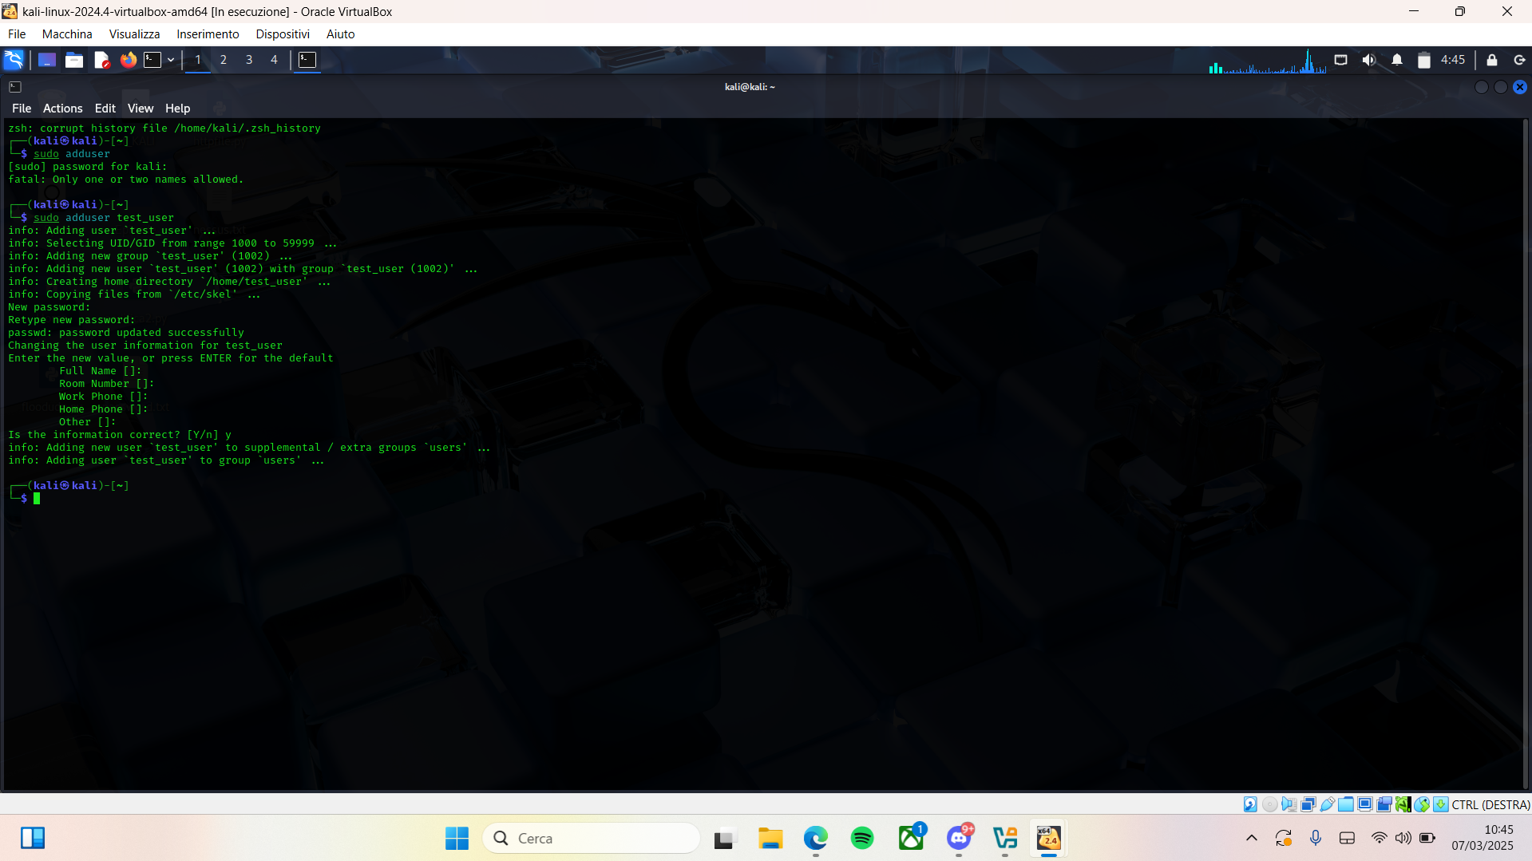

La prima cosa che ci viene chiesta per la realizzazione dell'esercizio, è la creazione di un nuovo utente su kali, come vediamo nell'immagine sopra, creiamo un utente tramite il comando “adduser” aggiungendo nella stessa riga di comando il nome utente, ovvero “test_user”. Successivamente ci verrà chiesto di inserire la password che, sarà “test.

- CONNESSIONE SSH
Una volta aver creato l'utente, avviamo il protocollo SSH tramite il comando “sudo service ssh start”
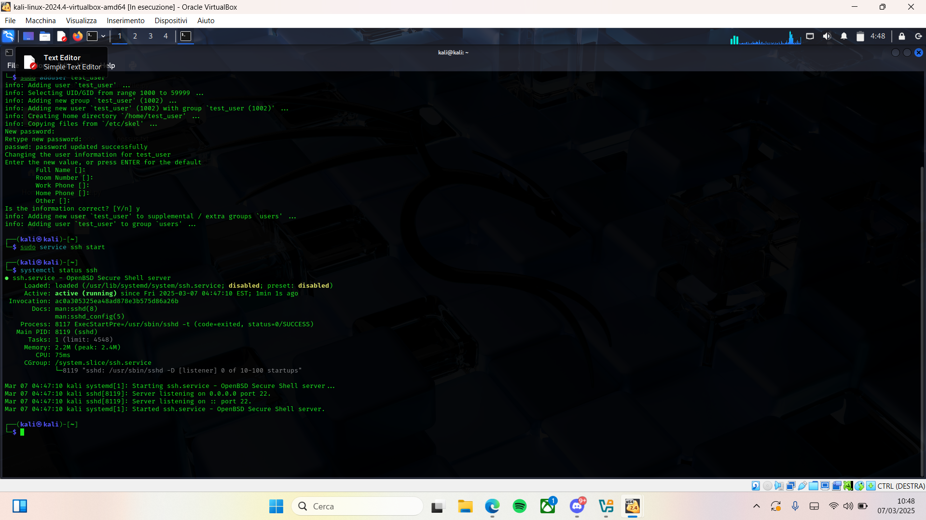
dopo aver mandato il comando, non ci verrà effettivamente detto se il servizio sia attivo o meno, quindi grazie il comando “systemctl status ssh”, ci verrà visualizzata una serie informazioni, dove vedremo che il servizio sarà active (running), ovvero il servizio è attivo ed è in esecuzione.
A questo punto testiamo la connessione SSH dell'utente appena creato:
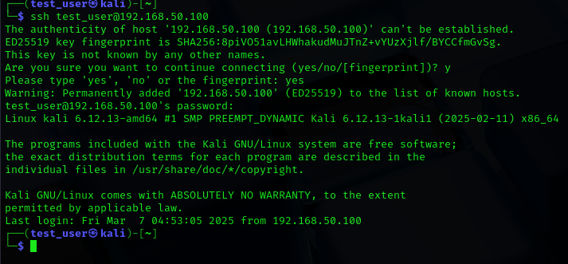
Usiamo il comando “ssh (nome_utente)@(indirizzo ip della macchina)”, all'inizio ci verrà detto che la connessione non può essere stabilità, e quindi dovremo configurarla manualmente.
In fine se digitiamo nella riga di comando “include /etc/ssh/sshd_config” e lo mandassi, ci verrà mandata la configurazione dell'ssh dove, possiamo abilitare l'accesso all'utente root in ssh, cambiare la porta e l'indirizzo di binding del servizio e modificare altre opzioni
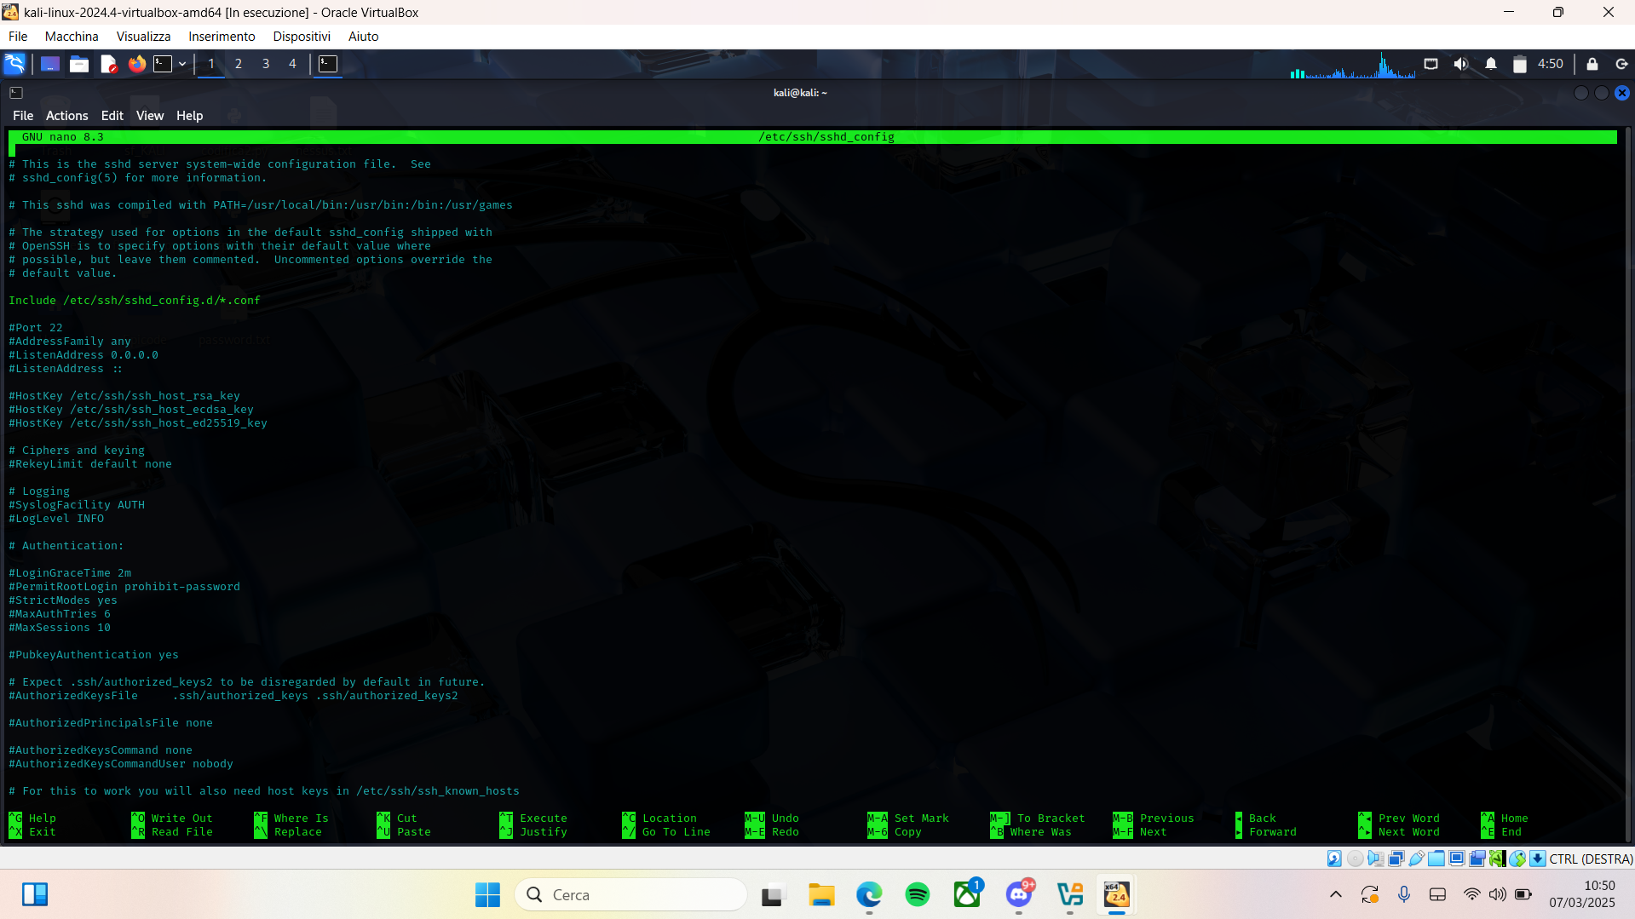

- HYDRA
Adesso entra Hydra, il quale è già integrato nella macchina kali, come dice anche l'esercizio, “in questo esercizio conosciamo già l’utente e la password per accedere”, e in questo caso avremmo usato il comando “hydra -l username -p password IP -t4 ssh” questo comando appunto l'avremo potuto usare se avessi avuto la presenza di un solo utente, nel caso dell'esercizio abbiamo deciso di creare due file uno per i nomi utenti e uno per le password
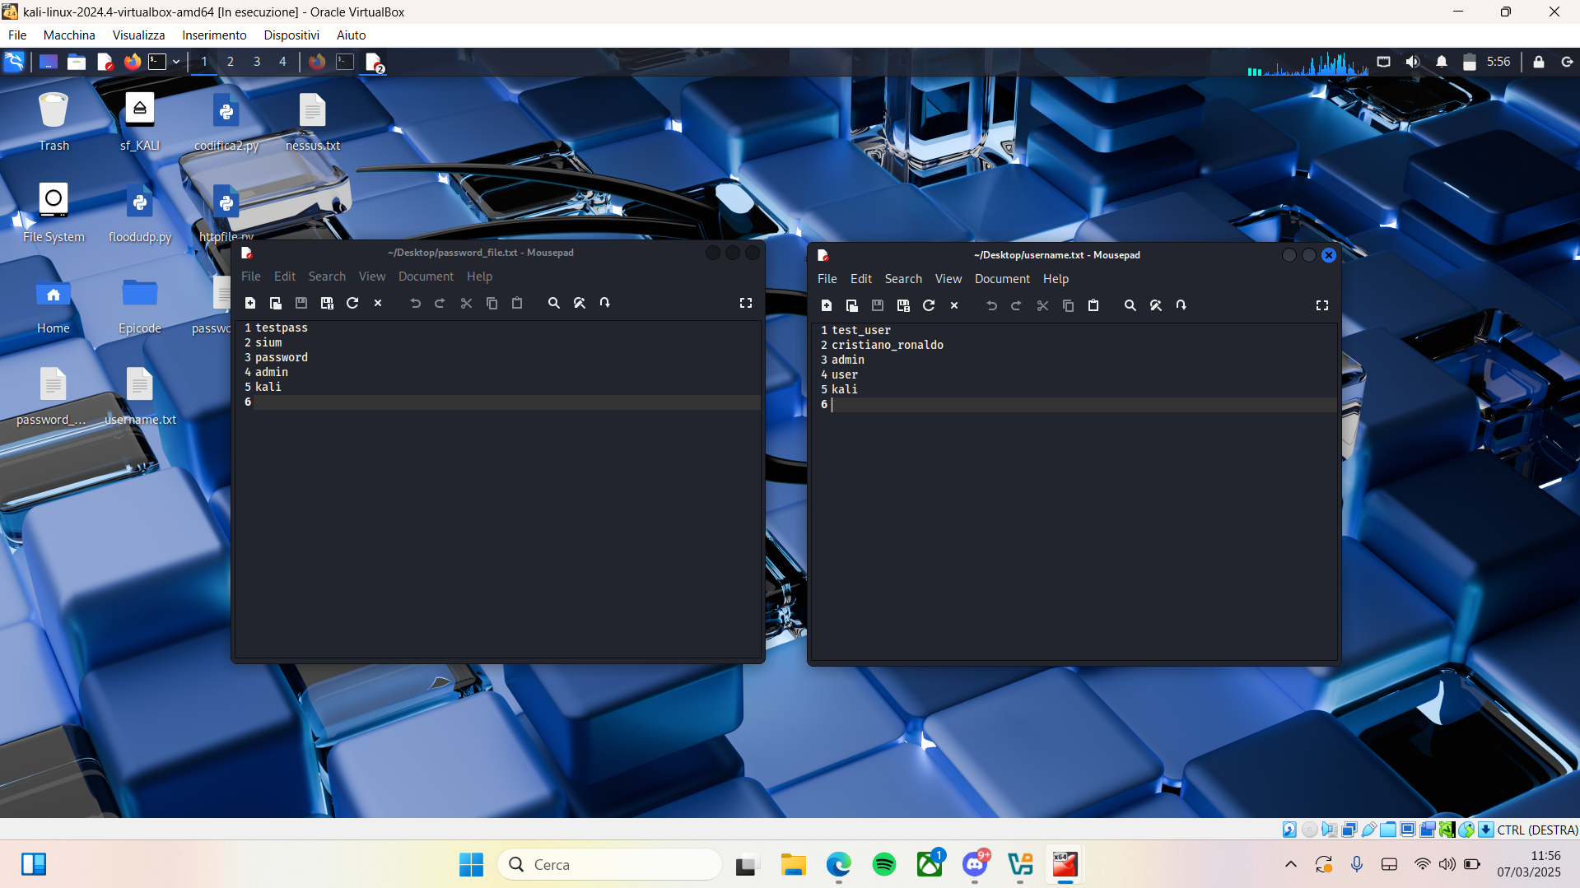
così da avere più utenti quanto le password, avremo potuto usare anche il SecList, il download avrebbe richiesto troppo tempo ma un gran numero di password e utenti.
Quindi, una volta creati questi due file, sul terminale inseriamo il comando “hydra -L username_list -P password IP_kali -t4 ssh” come vediamo a differenza del precedente comando, in questo abbiamo -L e -P che sono in maiuscolo perché abbiamo fatto finta che non conoscessimo nulla sulla vittima, andando ad utilizzare delle liste per l'attacco a dizionario.
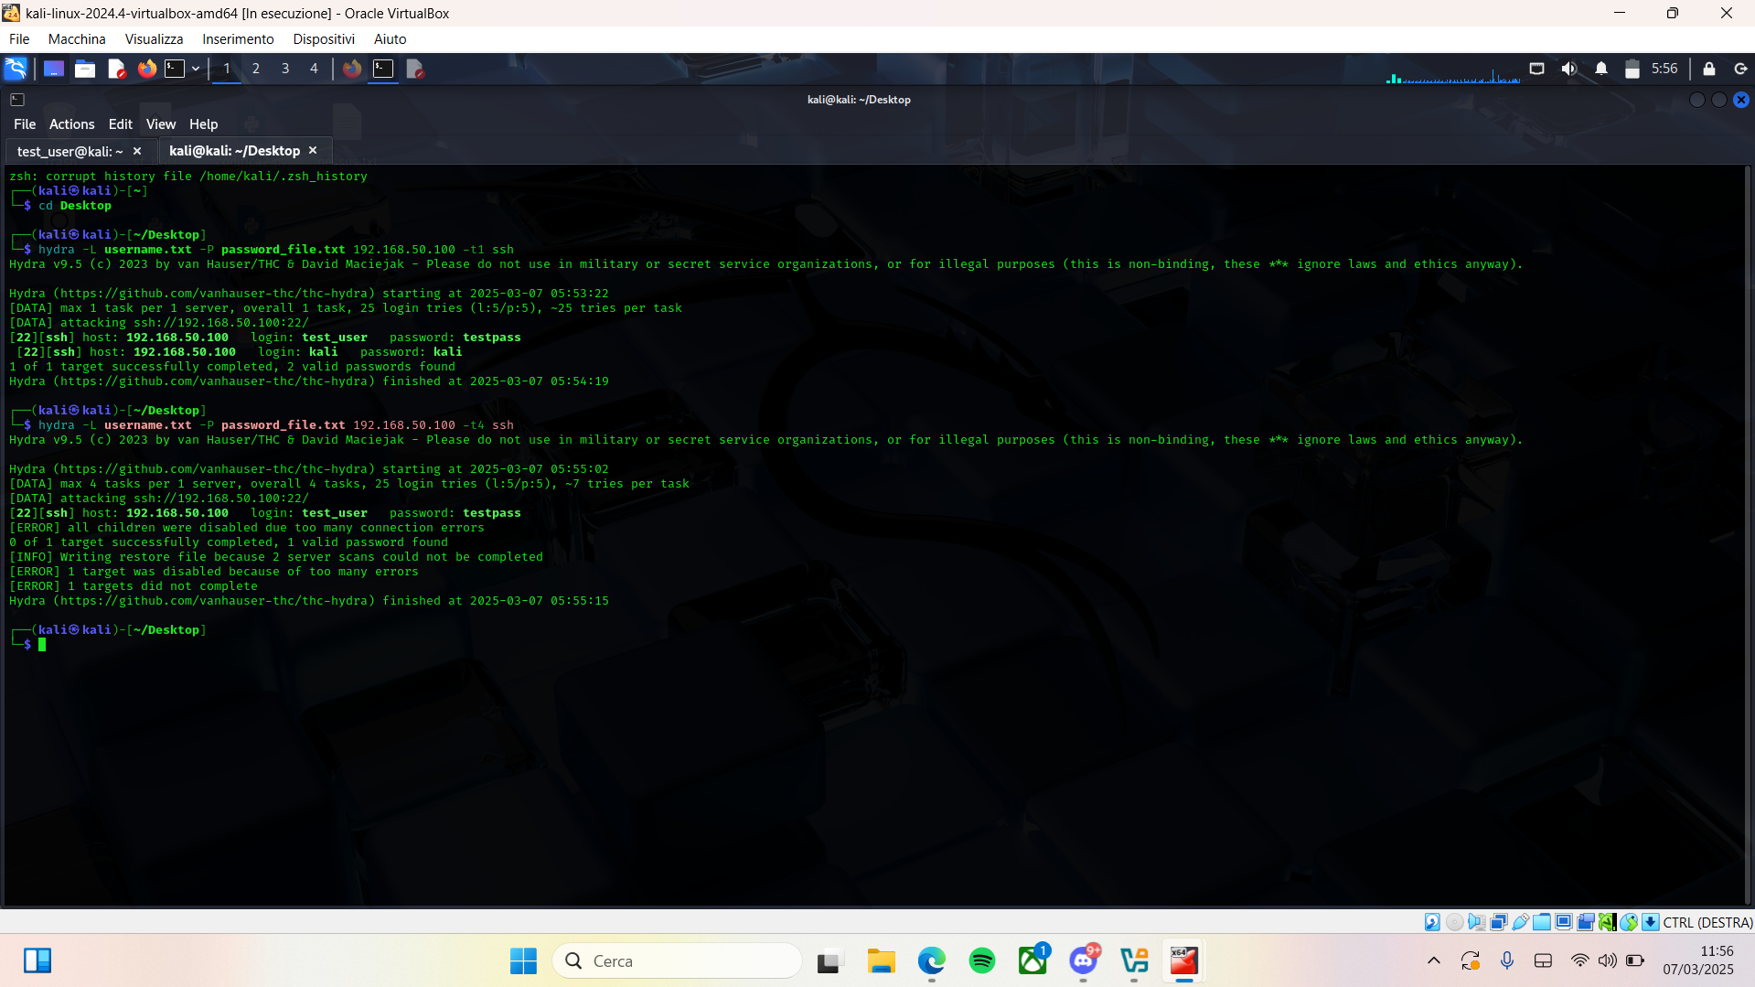
Nell'immagine vengono riportati due tipologie di attacchi una con -t4, che non funziona dandoci un errore, e una con -t1 che funzionerà, dandoci il nome utente e la password dell'utente kali appena creato.

Se alla fine del comando aggiungessimo un -V potremmo controllare “live” i tentativi di cracking di Hydra
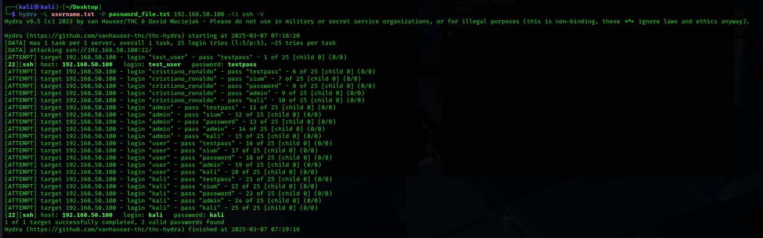
Come vediamo Hydra prova tutte le combinazioni di user e password per trovare quella del nuovo utente di kali

- INTRODUZIONE ALLA SECONDA FASE DELL'ESERCIZIO
Per la seconda fase dell'esercizio, ci viene detto di configurare e craccare qualsiasi servizio di rete tra ftp, rdp, telnet e autenticazione HTTP. Noi abbiamo scelto ftp, installandolo tramite il comando “sudo apt install vsftpd” da terminale, una volta scaricato basterà eseguirlo, sempre da terminale con il comando “sudo service vsftpd start”.
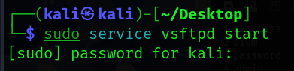

Successivamente basterà ripetere gli stessi comandi che abbiamo usato prima per quanto riguardava SSH, ovviamente cambiando “SSH” con “FTP”.

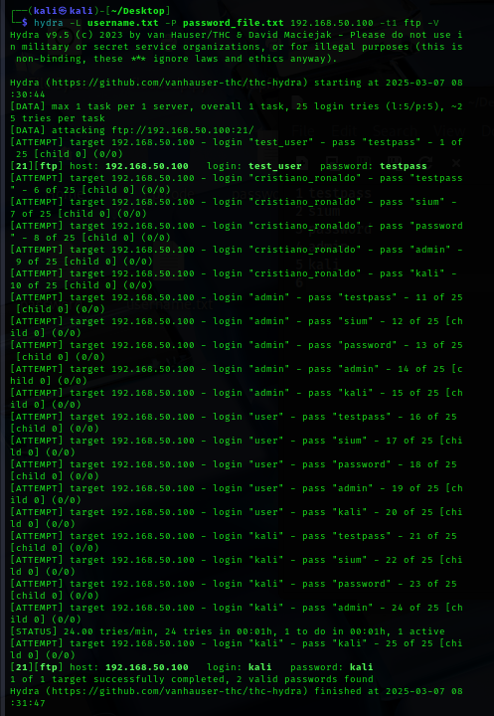
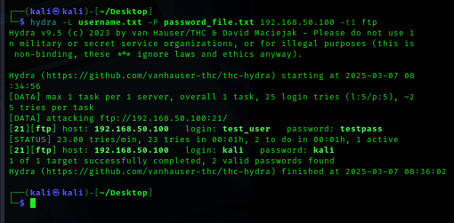
Logicamente ci darà lo stesso risultato del servizio SSH.

- CONCLUSIONI
In conclusione siamo riusciti a ricavare la password e il nome utente del nuovo utente di kali, grazie alle nozioni e ai comandi appresi durante la settimana, riuscendo anche a trovare un'alternativa alla SecList.

